Architecture à un Processeur + un CacheL1 + un Contrôleur Mémoire à une adresse + la Mémoire

Plate-forme et canaux de communication :
La plate-forme suivante intègre un processeur, un cacheL1, un contrôleur mémoire à une adresse et une mémoire. Ces composants communiquent entre eux par l’envoi de messages dans des canaux de communication FIFO.
Dans un premier temps, les requêtes envoyées ne concernent qu’une adresse mémoire, d’où la modélisation suivante :
- Le Processeur : envoie des demandes de lecture et d'écriture sur la donnée d'adresse X = 0.
- Le CacheL1 : Contient une seule ligne mémoire d’adresse X = 0.
- Le Contrôleur Mémoire : Gère une seule adresse mémoire (X = 0).
- La Mémoire : Contient une ligne d’adresse X = 0.

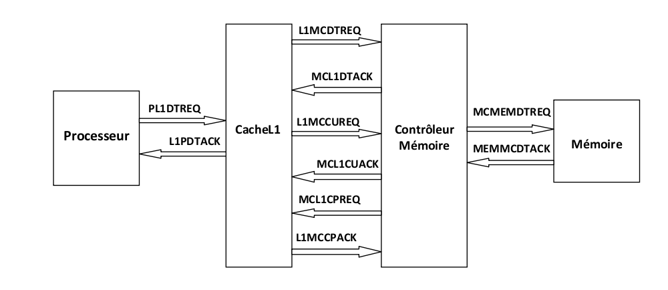

En cliquant sur Metrics sous DIVINE on obtient les résultats suivants :
=============================================
56 states
75 transitions
0 accepting
0 deadlocks
=============================================
d'après ces résultats, on voit bien que le vérificateur DIVINE a parcouru 56 états et 75 transitions sans trouver de deadlocks sur l'ensemble des états accessibles du système.
Ci-dessous on montre les résultats de la vérification LTL d'un fichier .DVE qui contient un automate de Büchi correspondant à chaque formule LTL.

1. La propriété LTL ci-dessous signifie : Infiniment souvent à tout moment le processeur peut être en attente de lecture ou en attente d'écriture.
Property G(F( Processeur.wait_rd || Processeur.wait_wr))
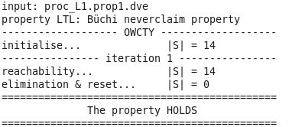

Le schéma ci-dessus donne le nombre d'états accessibles (14) qui représentent les états du nouvel automate obtenu par la synchronisation de l'automate de Büchi correspondant à la formule LTL avec l'automate du processeur.

2. La propriété LTL ci-dessous signifie : Infiniment souvent si le processeur est en attente de lecture ou d'écriture alors à un moment dans le future il recevra un acquittement à sa demande et passe à l'état Ready.
Property G(( Processeur.wait_rd || Processeur.wait_wr)
-> F(Processeur.ready))

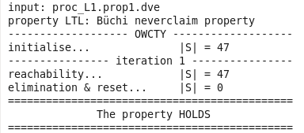

3. La propriété LTL ci-dessous signifie : infiniment souvent, si le processeur est en attente de lecture alors à un moment dans le future le cacheL1 passe à l'état Valid_data.
property G( Processeur.wait_rd -> F(CacheL1.valid_data))
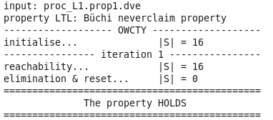

Le schéma ci-dessus donne le nombre d'états accessibles (16) qui représentent les états du nouvel automate obtenu par la synchronisation de l'automate de Büchi correspondant à la formule LTL avec l'automate du processeur et l'automate du CacheL1.

4. La propriété LTL ci-dessous signifie : infiniment souvent, si le processeur est en attente de lecture et que le cacheL1 est dans l'état valid_data alors à un moment dans le future le CacheL1 envoie l'acquittement à la demande de lecture et reste dans le même état.
property G(( Processeur.wait_rd && CacheL1.valid_data)
-> F( CacheL1.valid_data && ACK_DT_RD))

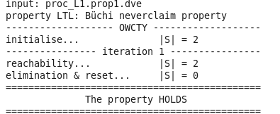

5. La propriété LTL ci-dessous signifie : infiniment souvent, si le processeur est en attente d'écriture et que le cacheL1 est dans l'état valid_data alors à un moment dans le future le CacheL1 envoie l'acquittement à la demande d'écriture puis passe à l'état valid_data.
property G(( Processeur.wait_wr && CacheL1.valid_data)
-> F( CacheL1.valid_data && ACK_DT_WR))
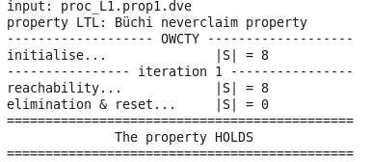

6. La propriété LTL ci-dessous signifie : infiniment souvent, si le CacheL1 est à l'état Miss alors à un moment dans le future le CacheL1 et le Contrôleur Mémoire passent respectivement à l'état valid_data et valid_multicast.
property G( CacheL1.miss -> F( CacheL1.valid_data && Mem_cache.valid_multicast ))

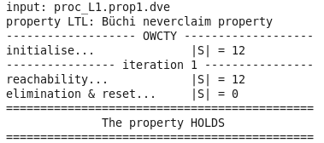

7. La propriété LTL ci-dessous signifie : infiniment souvent, si le Processeur est en attente de lecture alors il va rester dans cet état jusqu'à réception d'un acquittement à sa demande de lecture.
property G( Processeur.wait_rd -> ( Processeur.wait_rd U ACK_DT_RD))

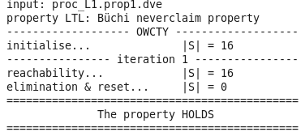

8. La propriété LTL ci-dessous signifie : infiniment souvent, si le Processeur est en attente d'écriture alors il va rester dans cet état jusqu'à réception d'un acquittement à sa demande d'écriture.
property G( Processeur.wait_wr -> ( Processeur.wait_wr U ACK_DT_WR))

